1. У биоскоп је дошло 8 дечака и 5 девојчица. Колико је укупно деце дошло у биоскоп?
А. 11
Б. 13
В. 15

2. Рачунај на доле приказани начин. Решење је _______.

3. Који број ћемо уписати уместо знака питања у задатку испод?
А. 3
Б. 1
В. 4

4. Допуни:
7+6=7+3+___=(7+3)+3=10+3=13

5. Означи бројеве чији је збир 10:
А. 7 и 3
Б. 8 и 9
В. 6 и 4
Г. 9 и 3

6. У акваријуму има 5 жутих и 8 црвених рибица. Колико укупно има рибица у акваријуму?
А. 13
Б. 18
В. 15

7. Израчунај користећи својство здруживања сабирака: 6+4+4=(_____+_____)+_____=____+____=____
Решење је:______________________________

8. Милица је урадила 8 задатака из математике. Немања је урадио 8 више од Милице. Колико је задатака урадио Немања?
А. 16
Б. 15
В. 19

9. Први сабирак је највећи непарни број прве десетице. Други сабирак је први следбеник броја 7. Израчунај збир.
__________________________________________

10. Упиши одговарајући израз на одговарајуће место. Вредност израза на левој и десној страни треба да буде једнака.
А. 7+7
Б. 8+8
В. 9+9
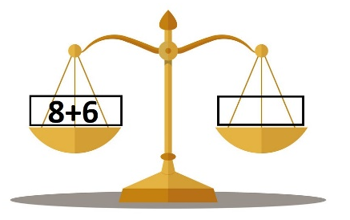

11. Који број ћемо дописати у другу половину срца да би вредност била 10?
А. 4
Б. 3
В. 2

12. Допуни: 5+5+3= (5+__)+3=10+3=13
А. 2 Б. 5 В. 8

13. Упиши одговарајући израз на одговарајуће место. Вредност израза на левој и десној страни треба да буде једнака.
А. 7+7 Б. 8+8 В. 5+5
